线上考试规则与设备要求

一、硬件要求
在线笔试的设备（2台）：采用“双机位”模式。
一台设备为笔记本电脑/台式机作为在线笔试的作答设备（须带有高清摄像头和麦克风），用于正面拍摄并采集考生音频、视频，且不得使用平板电脑。考生本人的面部、上半身应出现在视频画面正中间且清晰可见。
手机放置在考生左侧/右侧1.5-2米，手机高度与考生头部齐平，桌面无杂物，手机画面需覆盖“头部、双手、电脑屏幕。
二、软件要求
（一）网络要求
考试场所应有稳定的网络条件，支持考试设备和监控设备同时联网。网络带宽不低于20Mbps，建议使用带宽50Mbps或以上的独立光纤网络。每位考生网络上传速度不低于2MB/s（网络保持良好状态）。建议考生准备4G等手机移动网络作为备用网络，并事先做好调试，以便出现网络故障时能迅速切换备用网络继续考试；通常一场1小时的考试，作答笔记本+第二视角监控手机全部使用流量大概需要14个G的流量。

（二）电脑系统要求
1.windows系统：操作系统版本为Windows10版本。
2.苹果MacOS系统：操作系统版本为MacOS10.13以上版本。
3.电脑答题需安装最新版本（谷歌浏览器）和360极速浏览器，需同时下载两个浏览器（主用：谷歌浏览器；备用：360极速浏览器）。进入考试系统前应关闭电脑上与考试无关网页和软件，包括安全卫士、电脑管家、暴风影音及各类通讯软件（微信、QQ等），以免由于被动弹窗导致被系统判定为作弊；如有直播软件，须提前卸载。
谷歌浏览器官网：https://www.google.cn/intl/zh-CN/chrome/
360极速浏览器官网：https://browser.360.cn/ee/mac/index.html
4.手机须安装微信最新版，摄像头像素不低于1000万，运行内存不低于8G；操作系统为Android系统5.1.4版或IOS系统5.1.3.4版及以上最新版本。确保考试设备电量充足，建议全程使用外接电源。手机开启第二视角监控前应关掉与考试无关应用的提醒功能，避免来电、微信、或其他应用打断监控过程。如果第二视角监控被打断或者网络卡死，可以使用4G流量，重新扫码登录。登陆第二视角监控的手机须关闭屏幕自动锁定设置，避免考试期间因手机锁屏造成监控摄像头无法提供视频画面的情况。
三、考前准备
（一）笔试场地考生座位1.5米范围内除身份证外，不得存放任何书刊、报纸、资料、其他电子设备等。
（二）按系统要求开启电脑、摄像头、麦克风、手机。
（三）电脑摄像头对准考生，能清晰拍摄面部、耳部、上半身。
（四）手机放置在考生左侧/右侧1.5-2米，手机高度与考生头部齐平，桌面无杂物，手机画面需覆盖“头部、双手、电脑屏幕。手机须保持电量充足，关闭移动设备录屏、音乐、闹钟等可能影响正常笔试的应用程序，拒接电话和语音通话等设置，笔试过程中不得接打电话，不得转换笔试界面，视频监控设备不得中断。
如下图所示：
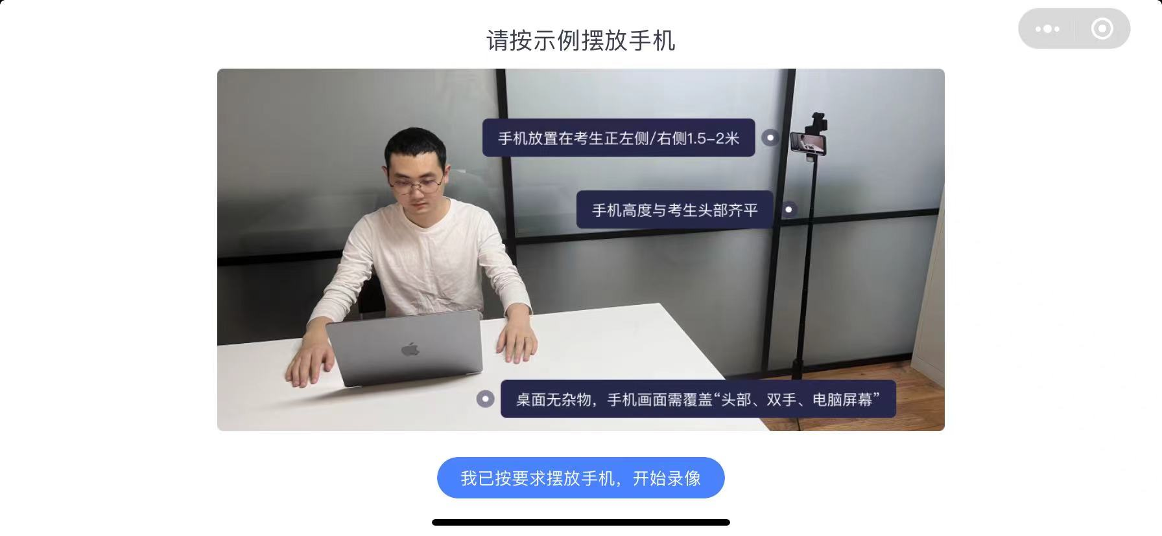
（五）考生作答时不允许佩戴口罩。

四、考场须知
（一）独立的笔试房间，光线明亮，环境安静，双机位摄像头均不逆光。尤其主设备摄像头不可逆光，否则影响考试（考试中请勿遮挡面部，如捂嘴、摸鼻子、撑下巴、戴口罩等）。
（二）作答时不得有任何其他人、任何说话声音（禁止自读声音等）。
（三）不得使用任何书籍资料。
（四）开考后不得有任何异常动作（禁止离开座位、上下左右转头、抽烟、吃东西）。
（五）不得佩戴耳机。
（六）不得使用其他通讯工具或电子设备。
（七）不得在电脑中运行任何其他无关程序（禁止微信、QQ、弹窗等）。
（八）电脑只能打开答题页面并不得离开（如离开答题页面，后台将直接判定为作弊并停止答题）。
五、考试重点注意事项
（一）线上考试将通过摄像头和麦克风设备实时监控，请考生按照考场规则，严守考场纪律。考生考试期间，不得东张西望；不得翻阅资料；不得离开考场；考场内不得有其余人员走动。如考试系统识别考生存在违纪行为，将自动强制交卷并取消考试成绩。
（二）线上考试系统将实时对考生人脸识别，如答题人员与考生本人身份不符，将自动强制交卷并取消考试成绩。
（三）线上考试开启切屏防作弊，开始答题会进入全屏模式，请考生勿退出全屏模式，以免被记录切屏；如有广告弹出，请在5秒内关掉广告弹窗，否则记为切屏，切屏次数超过上限将被强制交卷并取消考试成绩。
（四）考生如因硬件、软件、网络等自身问题造成断网等无法考试情况，考生自行负责。考试断网情况下计时不停止，重新登录会被系统记录为不良行为。

